**1.11 Работа с Git в средах разработки**

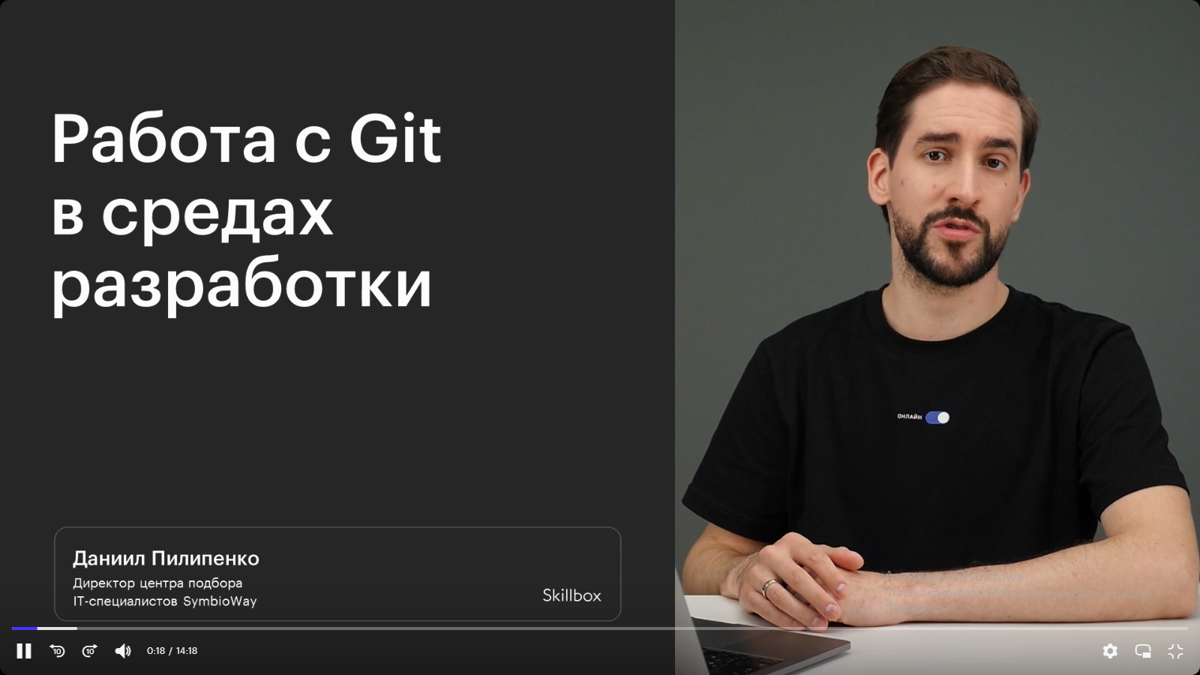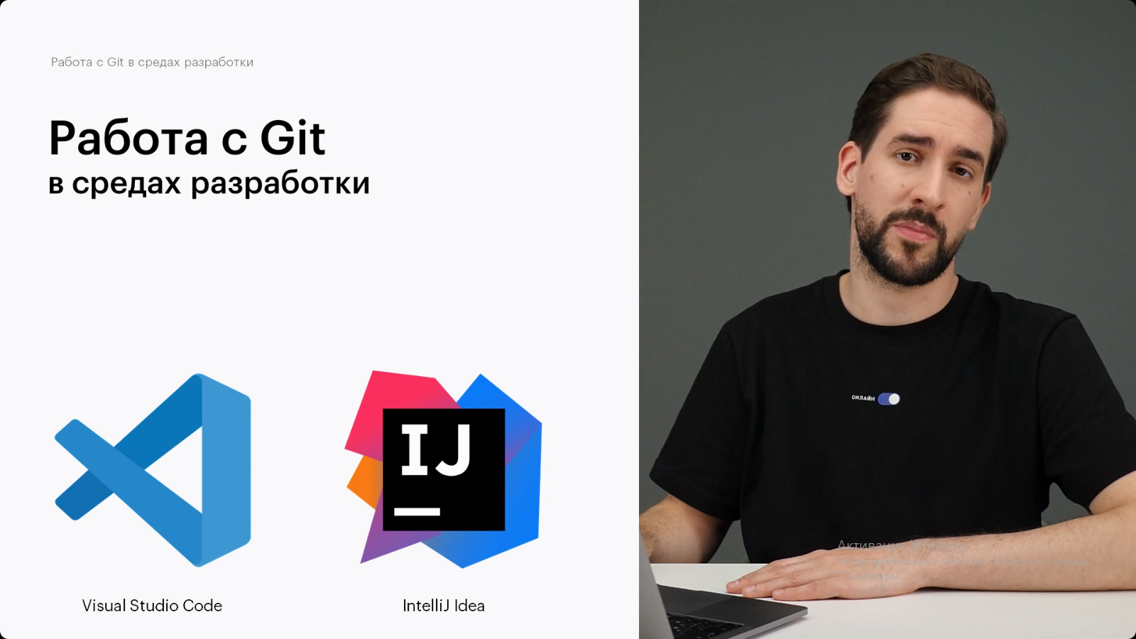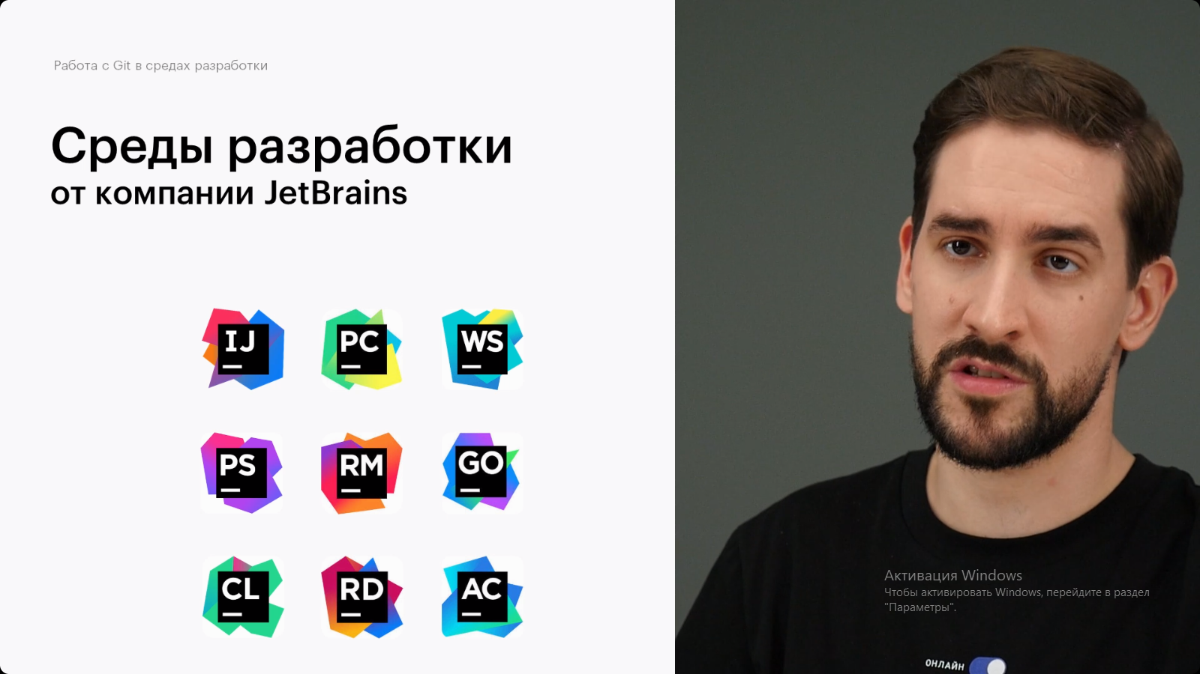

Описание

Начиная с версии VSCode 1.70 по умолчанию включен «3-way Merge Editor», который отличается от показанного в видео. Как его отключить — показано [здесь](https://stackoverflow.com/questions/73337147/how-to-disable-turn-off-3-way-merge-editor-view-in-vscode" \t "_blank), тогда интерфейс вернется к той версии, которая была показана в видео.

[Справочник Git](https://git-scm.com/book/ru/v2" \t "_blank)

[Использование интеграции Git в Visual Studio Code](https://www.digitalocean.com/community/tutorials/how-to-use-git-integration-in-visual-studio-code-ru" \t "_blank)

[Официальная документация по VS Code](https://code.visualstudio.com/docs/editor/versioncontrol)

[Официальная документация по IntelliJ IDEA](https://www.jetbrains.com/help/idea/using-git-integration.html)